ACTA DE INSPECCION AMBIENTAL

1. ANTECEDENTES
- Fecha de Inspección:  07 de julio de 2022 |  |  | 1.2 Hora de inicio:  11:50 | 1.3 Hora de término:  13:05
1.4 Identificación de la actividad, proyecto o fuente fiscalizada:  Piscicultura Caliboro STH |  |  | 1.5 Fase de la actividad, proyecto o fuente fiscalizada:  Operación
1.6 Ubicación de la actividad, proyecto o fuente fiscalizada :
La planta Piscicultura Caliboro STH, se ubica en la comuna de Los Ángeles. En las siguientes coordenadas UTM WGS84 19:
E: 753302.00 m E
N: 5870073.00 m S
1.7 Titular de la actividad, proyecto o fuente fiscalizada:  SOCIEDAD DE INVERSIONES STH LIMITADA |  |  | Domicilio:  Calle Don Carlos Nº 2939 of 208, Las Condes
RUT o RUN:  76.095.878-6 |  | Teléfono:  224817178 | Correo electrónico:  sthinversiones@gmail.com
1.8 Representante Legal de la actividad, proyecto o fuente fiscalizada:  Yanett de Lourdes Maldonado Uribe |  |  | Domicilio:  Calle Don Carlos Nº 2939 of 208, Las Condes
RUN:  9.700.244-4 |  | Teléfono:  224817178 | Correo electrónico:  sthinversiones@gmail.com
1.9 Encargado o Responsable de la actividad, proyecto o fuente fiscalizada durante la Inspección:  Carlos Vera Letelier |  |  | Domicilio:  Calle Don Carlos Nº 2939 of 208, Las Condes
RUN:  11.436.704-4 | Teléfono:  +569 81391367 |  | Correo electrónico:  carlos.vera@salmonesaustral.cl
1.10 Encargado o Responsable de la actividad fiscalizada participa en la Inspección Ambiental: (Marque con x según corresponda) SI_ x_ NO_____

2. MOTIVO DE LA ACTIVIDAD DE FISCALIZACIÓN (Marque con x según corresponda)
2.1 Programada: _X_ | 2.2 No programada: ____ Motivo: Denuncia_____ Oficio____ Otro____

3. MATERIA ESPECÍFICA OBJETO DE LA INSPECCIÓN AMBIENTAL
- Descripción de proyecto
- Manejo de caudal de ingreso, restitución y caudal ecológico.
- Producción máxima autorizada

4. INSTRUMENTOS DE CARÁCTER AMBIENTAL QUE REGULAN LA ACTIVIDAD FISCALIZADA
RCA N° 207/2011 SEA Biobío Piscicultura STH

5. OPOSICIÓN AL INGRESO
5.1 Existió Oposición al Ingreso: (Marque con x según  SI____ NO__X__ |  | En caso de existir oposición al ingreso por parte del fiscalizado, se debe describir las circunstancias o acontecimientos ocurridos que impiden la realización de la inspección ambiental:
5.2 Se solicitó auxilio de Fuerza Pública para el Ingreso a la Actividad Fiscalizada: (Marque con x según SI_____ NO_X_  (Solo SMA) |  | En caso de requerirse auxilio de la fuerza pública y no poder contactarse con el Superintendente o el Fiscal de la SMA, mencionar los fundamentos de la decisión tomada por el funcionario de la SMA:

6. ASPECTOS RELATIVOS A LA EJECUCIÓN DE LA INSPECCIÓN AMBIENTAL
6.1 Actividades de Inspección realizadas (Marque con x según corresponda )
Inspección Ocular:__X_ | Registro Fotográfico:_X__ | Toma de Muestras:____ | Otras (especificar):  Georreferenciación
Mediciones:___ | Representación Gráfica:___ | Encuestas o Entrevistas:__X___ | Otras (especificar):  Georreferenciación

6.2 Existió Modificación del orden de Inspección Ambiental: (Marque con x según SI_______ NO___X___
(En caso de ser afirmativo, se debe fundamentar la modificación en el numeral 7 del presente Acta)
6.3 Existió colaboración por parte de los fiscalizados: (Marque con x según corresponda) SI__X___ NO_____
(En caso de ser negativo, se debe fundamentar los hechos en el numeral 7 del presente Acta)
6.4 Existió trato respetuoso y deferente hacia los fiscalizadores: ( SI___X___ NO______
(En caso de ser negativo, se debe fundamentar los hechos en el numeral 7 del presente Acta)
6.5 Entrega de antecedentes requeridos (puntos críticos, zonas de emergencia, distribución de las instalaciones (layout), estructura, procesos, etc.) y documentos solicitados: (Marque con x según corrSI ___X___ NO______
(En caso de ser negativo, se debe fundamentar los hechos en el numeral 7 del presente Acta)

7. OBSERVACIONES
Sin observaciones
8. HECHOS CONSTATADOS Y ACTIVIDADES REALIZADAS
Estación 1. Oficinas administrativas
Reunión de inicio
El fiscalizador ingresa a la Unidad Fiscalizable (UF), por acceso habilitado, donde es recibido por el Sr. Carlos Vera Letelier; jefe de centro. En el lugar se realiza reunión de inicio, en la cual se informa, acerca del alcance de la inspección y las actividades a realizar en terreno.
Durante la reunión de inicio, el Sr. Vera Letelier declara lo siguiente:
- La planta se encuentra operando de manera normal, funcionando con 42 estanques; 37 de 200 m³ y 5 de 80 m³.
- Actualmente no trabajan con ovas, pero no se descarta que se realice en el futuro. De igual manera no se han implementado estanques de 10 m³ para alevinaje, contemplados en la evaluación ambiental del proyecto.
- Se ingresaron peces a estanques durante el mes de febrero de 2022 y se pretende retirar durante el mes de agosto del mismo año. Actualmente cuentan con 1 millón 700 mil individuos de Salmón “Coho”, 800 mil individuos de Salmo salar (Salmón del atlántico). Adicionalmente cuentan con 600 mil individuos de Salmo salar, bajo la modalidad de maquila, de propiedad de la empresa invermar de 100 gr.
- La piscicultura utiliza agua proveniente del río Caliboro para sus procesos, aproximadamente 1.500 litros/segundo.
- El tratamiento del agua utilizada, se realiza a través de filtros rotatorios y otros sistemas complementarios. Cuentan con 7 filtros rotatorios, 6 de ellos en operación y uno como respaldo. El monitoreo de los residuos líquidos de la planta, se realiza en el canal de restitución, antes de su retorno al río Caliboro.
- Los lodos del pozo acumulador – provenientes de los filtros rotatorios – se retiran una vez por semana aproximadamente y son llevados a sitio de disposición autorizado.
Posteriormente, se solicita realizar una inspección en las distintas unidades de la planta.
Estación 2. Sector bocatoma en río Caliboro
Los fiscalizadores inspeccionan el sector bocatoma en río Caliboro. En el lugar se observa el canal de ingreso de agua a la piscicultura. El canal presenta construcción en hormigón, dividida en 3 secciones longitudinales que desembocan en una entrada al sector de alimentación de los estanques del centro (Fotografía 1). En el comienzo de la bocatoma, en su sección transversal se observa sistema de compuertas para regular el caudal de ingreso al canal (Fotografía 2).
Antes de ingresar el caudal a proceso, en el canal se observa una serie de filtros de banda para el retiro del material correspondiente a hojas, ramas y otros materiales presentes en el río (Fotografía 3), los cuales son retirados y reincorporados al río Caliboro, de acuerdo a lo informado por el jefe de centro.
Posterior al sistema de los filtros de banda, se observa en el canal un sistema de desinfección correspondiente a un equipo de emisión de luz UV, el cual se encontró en funcionamiento al momento de la inspección (Fotografía 4).
Registros
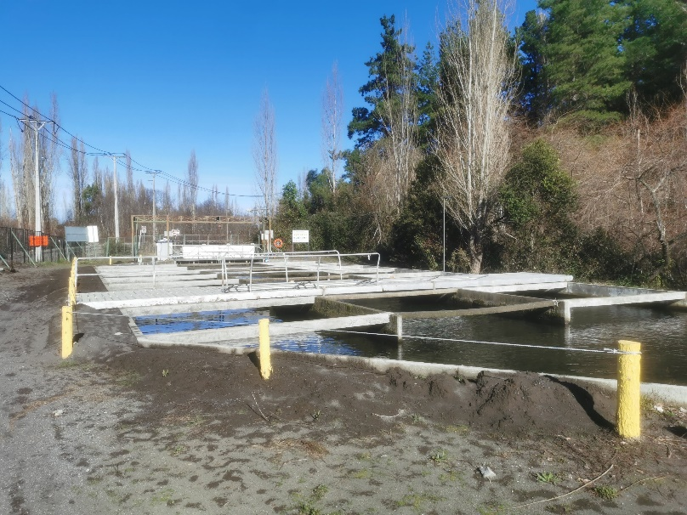 |  |  | 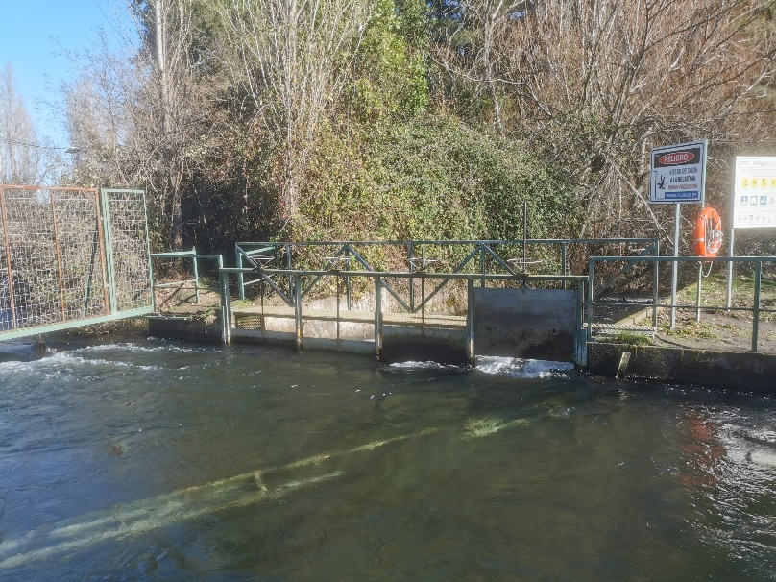
Fotografía 1. |  | Fecha: 07-07-2022 | Fotografía 2. | Fecha: 07-07-2022
Coordenadas UTM  WGS84 HUSO 18 S | Norte:  5869888.13 m S | Este:  753408.36 m E | Coordenadas UTM  WGS84 HUSO 18 S | Norte:  5869876.61 m S | Este:  753400.65 m E
Descripción del medio de prueba:  Canal de aducción posterior a sistema de filtro de prensas |  |  | Descripción del medio de prueba:  Sistema de compuertas para regular el caudal de ingreso al canal

Registros
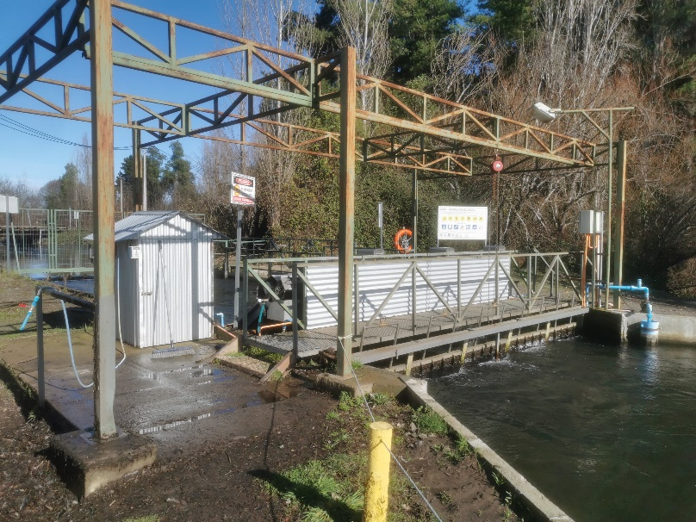 |  |  | 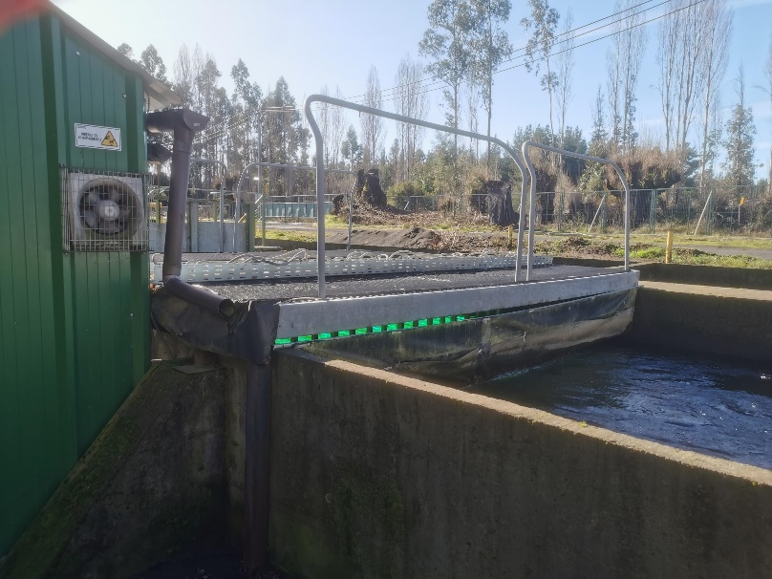
Fotografía 3. |  | Fecha: 07-07-2022 | Fotografía 4. | Fecha: 07-07-2022
Coordenadas UTM  WGS84 HUSO 18 S | Norte:  5869876.61 m S | Este:  753400.65 m E | Coordenadas UTM  WGS84 HUSO 18 S | Norte:  5869942.10 m S | Este:  753406.53 m E
Descripción del medio de prueba:  Sistema de filtro de prensa en canal de aducción |  |  | Descripción del medio de prueba:  Sistema de filtro UV en canal de aducción, operativo al momento de la inspección.

Estación 3. Sector estanques de crianza
Los fiscalizadores inspeccionan el sector de estanques de crianza. Se observa que los estanques son alimentados por el canal de aducción, que se ubican a ambos costados de dicho canal en toda su sección transversal (Fotografía 5) y poseen una cubierta de plástico de forma cónica (Fotografía 6).
Registros
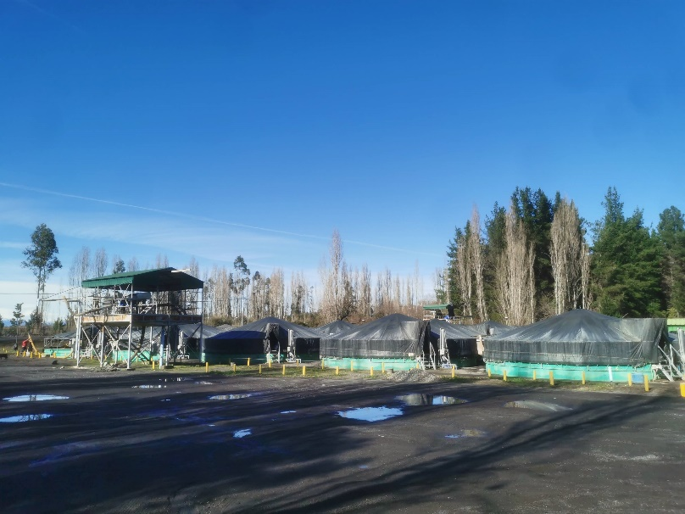 |  |  | 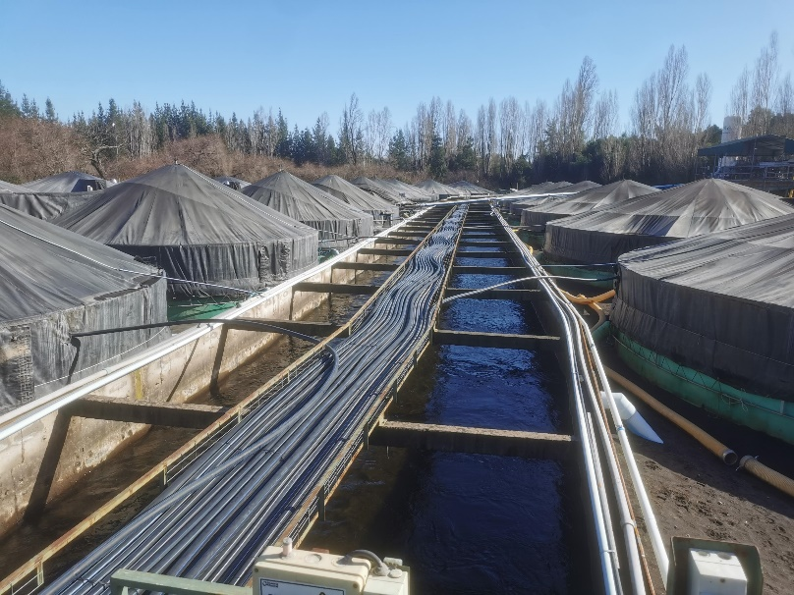
Fotografía 5. |  | Fecha: 07-07-2022 | Fotografía 6. | Fecha: 07-07-2022
Coordenadas UTM  WGS84 HUSO 18 S | Norte:  5869984.05 m S | Este:  753369.62 m E | Coordenadas UTM  WGS84 HUSO 18 S | Norte:  5869984.05 m S | Este:  753369.62 m E
Descripción del medio de prueba:  Estanques semienterrados para crianza de peces. |  |  | Descripción del medio de prueba:  Canal de alimentación de estanques para crianza de peces.

En el costado sur del sector de los estanques, se observa el canal de agua utilizada en el proceso. En este canal no se observan peces provenientes de los estanques (Fotografía 7 y 8). Posterior al sector de estanques de crianza, el canal de restitución se dirige al sector de filtros rotatorios.

Registros
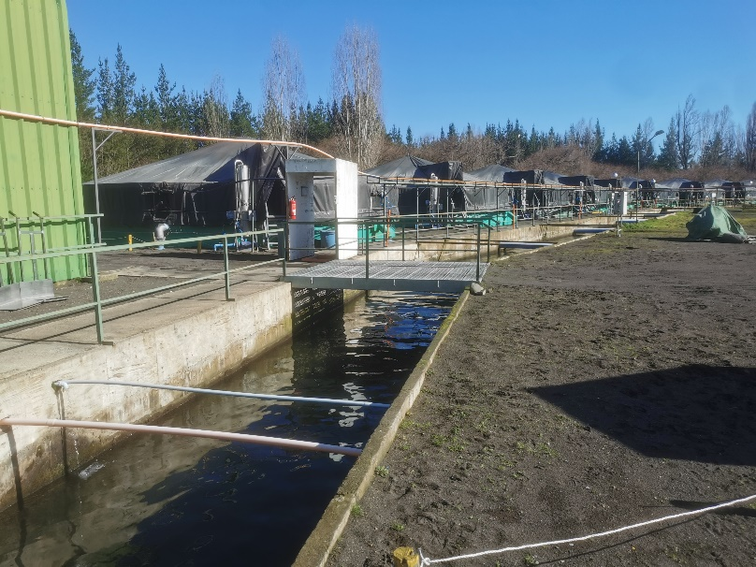 |  |  | 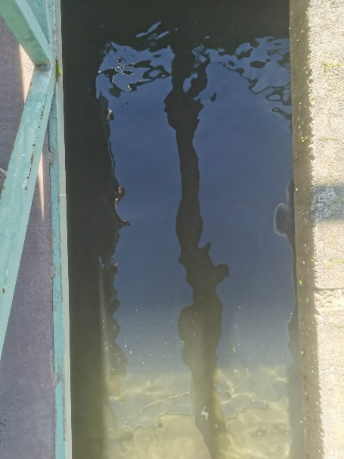
Fotografía 7. |  | Fecha: 07-07-2022 | Fotografía 8. | Fecha: 07-07-2022
Coordenadas UTM  WGS84 HUSO 18 S | Norte:  5869988.98 m S | Este:  753270.99 m E | Coordenadas UTM  WGS84 HUSO 18 S | Norte:  5869988.98 m S | Este:  753270.99 m E
Descripción del medio de prueba:  Canal de agua utilizada en el proceso, para luego de tratamiento ser restituida a río Caliboro. |  |  | Descripción del medio de prueba:  Canal de agua utilizada en el proceso, no se observan ejemplares de peces en él.

Estación 4. Sector de filtros rotatorios y restitución
Los fiscalizadores inspeccionan el sector de filtros rotatorios y restitución al río Caliboro. En el lugar, se observa que previo a los filtros rotatorios existe una serie de filtros de banda en su sección transversal (Fotografía 9), para el retiro de hojas, ramas y otros materiales de mayor tamaño. Posterior a los filtros de banda, se ubican los filtros rotatorio, correspondientes a 7 unidades, de las cuales 6 se encontraron en funcionamiento (Fotografía 10).

Registros
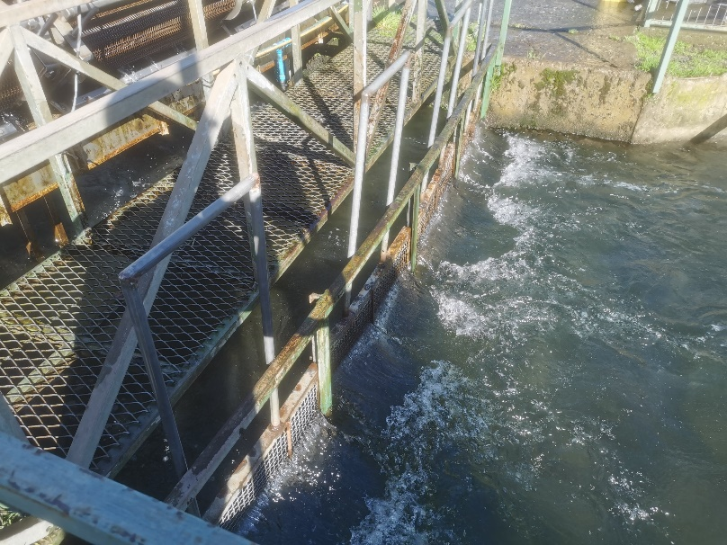 |  |  | 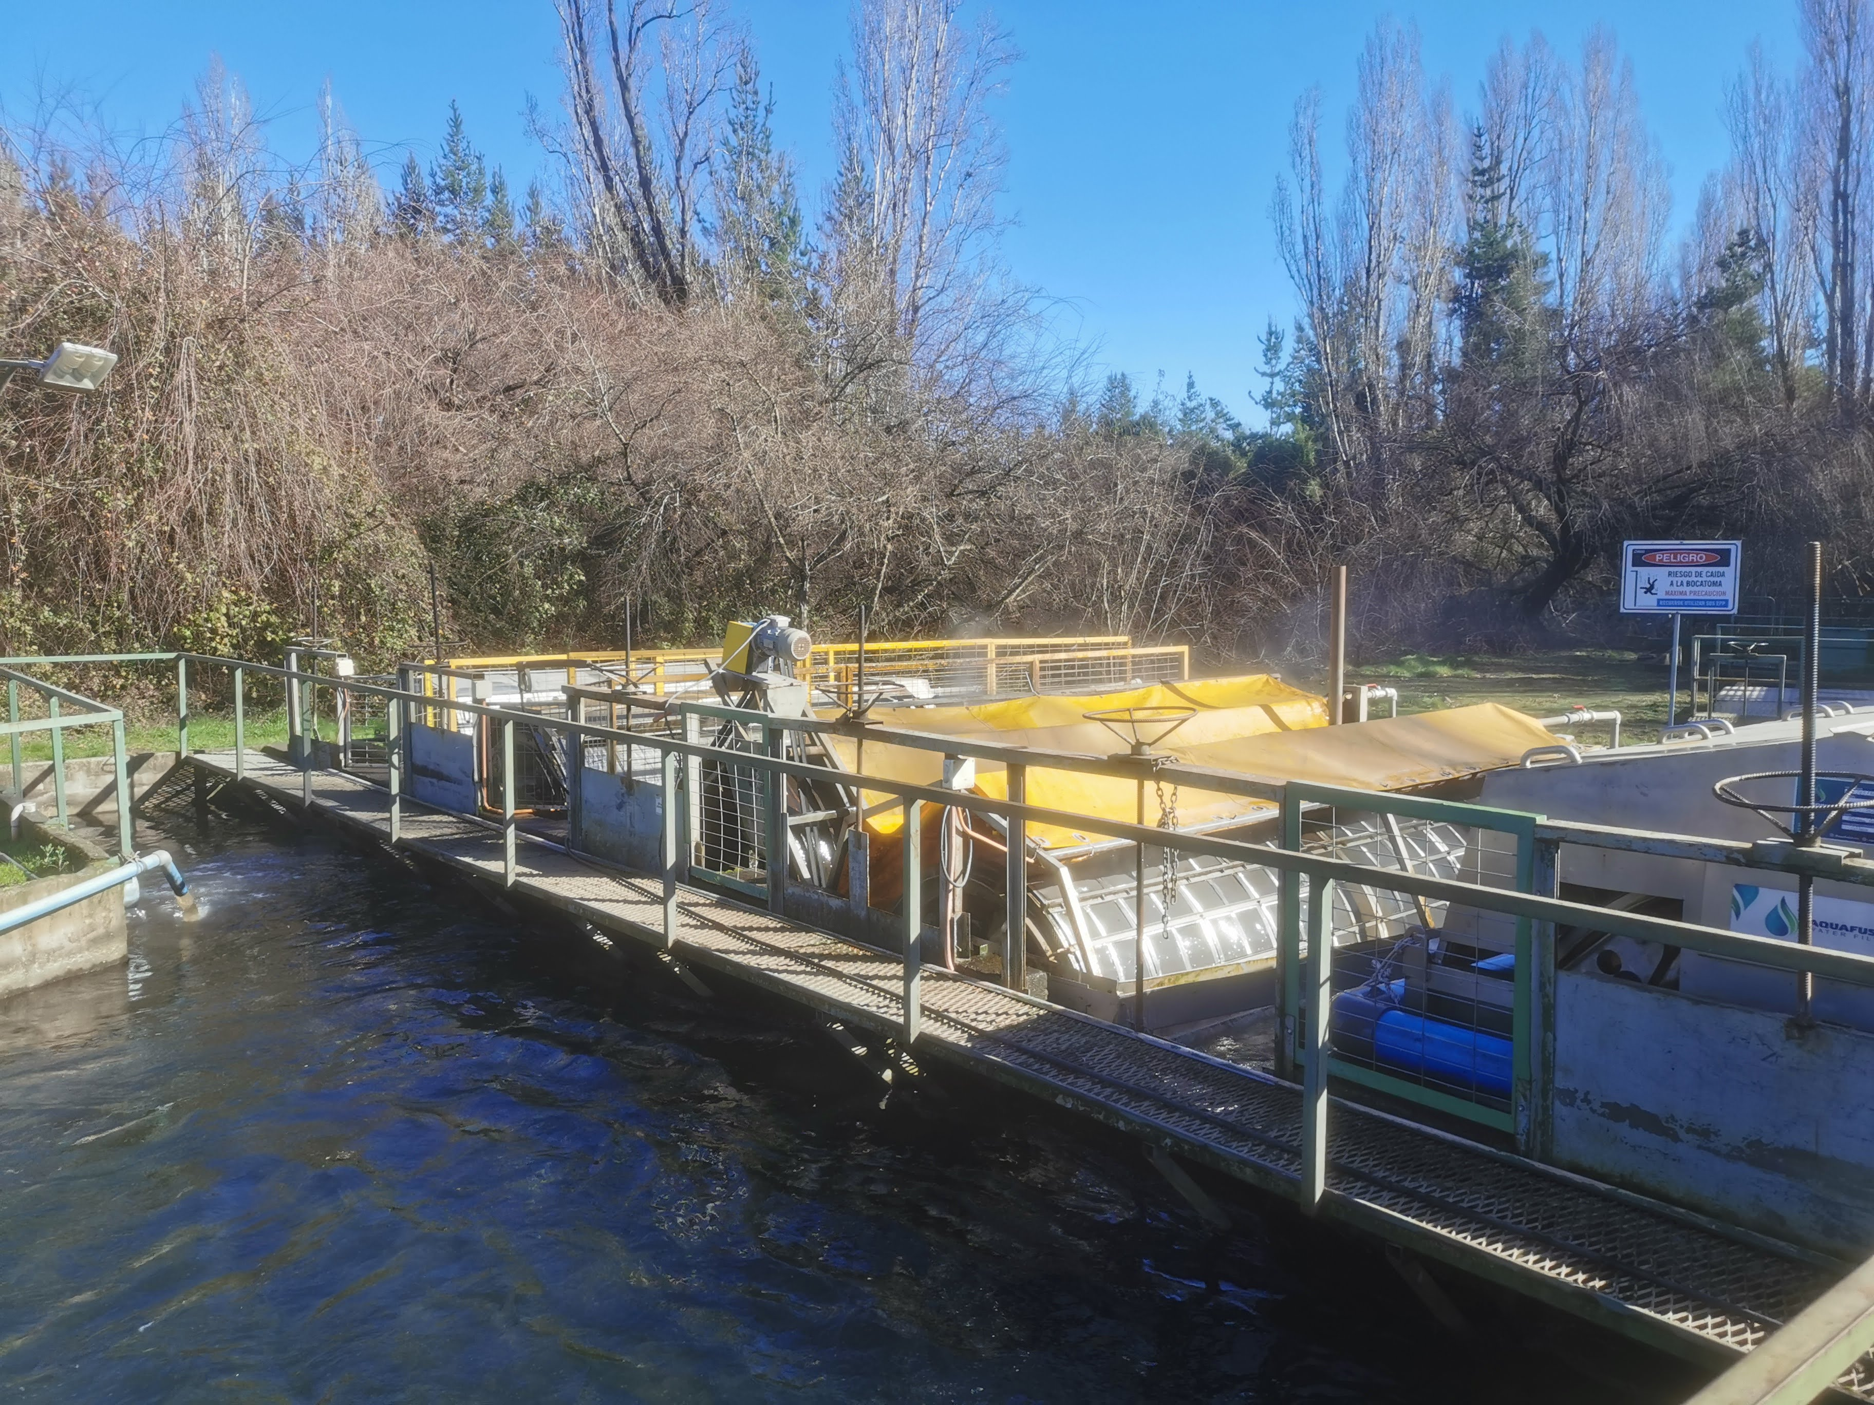
Fotografía 9. |  | Fecha: 07-07-2022 | Fotografía 10. | Fecha: 07-07-2022
Coordenadas UTM  WGS84 HUSO 18 S | Norte:  5870055.09 m S | Este:  753194.11 m E | Coordenadas UTM  WGS84 HUSO 18 S | Norte:  5870055.09 m S | Este:  753194.11 m E
Descripción del medio de prueba:  Sistema de rejas y filtro de prensa previo a filtros rotatorios. |  |  | Descripción del medio de prueba:  Sistema de filtros rotatorios en funcionamiento al momento de la inspección (6 de 7).

Posterior al sistema de filtros rotatorios, el canal posee un sistema de desinfección UV, el cual se encontró en funcionamiento al momento de la inspección (Fotografía 11). Posterior al sistema de desinfección - sobre el canal – se observa una pasarela metálica desde la cual, según lo señalado por el jefe de centro, se realiza el muestreo para el control de D.S. 90/11 (Fotografía 12), previo a la restitución del río Caliboro.
En el costado norte del canal de restitución, se observa una serie de bombas para la recirculación de agua de proceso. Según lo indicado por el jefe de centro, este sistema de bombeo para recirculación no se encuentra operativo, y se mantiene en caso de que no se disponga la cantidad de agua necesaria para el proceso productivo (Fotografía 13).
A un costado del sector de filtros rotatorios, se observa un estanque de hormigón enterrado y con tapa, para contener los lodos que son retirados del sistema de filtros rotatorios (Fotografía 14). De acuerdo a lo informado por el jefe de centro, estos residuos son dispuestos en depósito de seguridad.
Registros
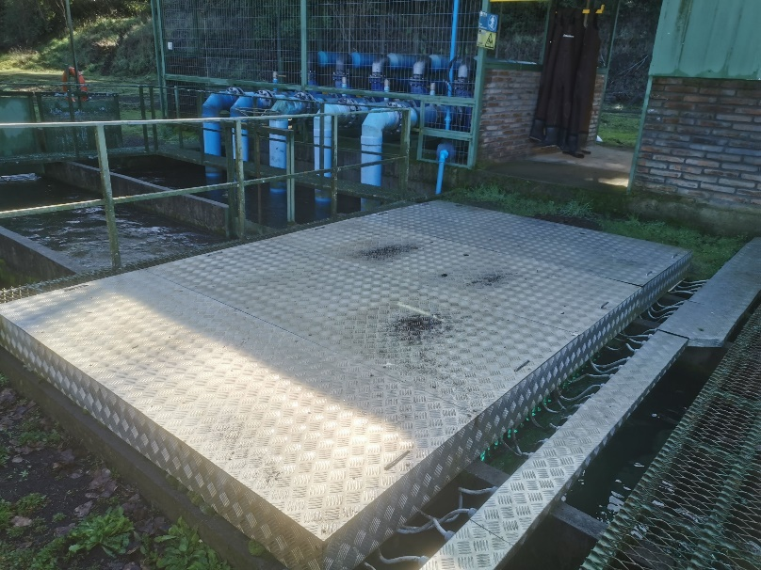 |  |  | 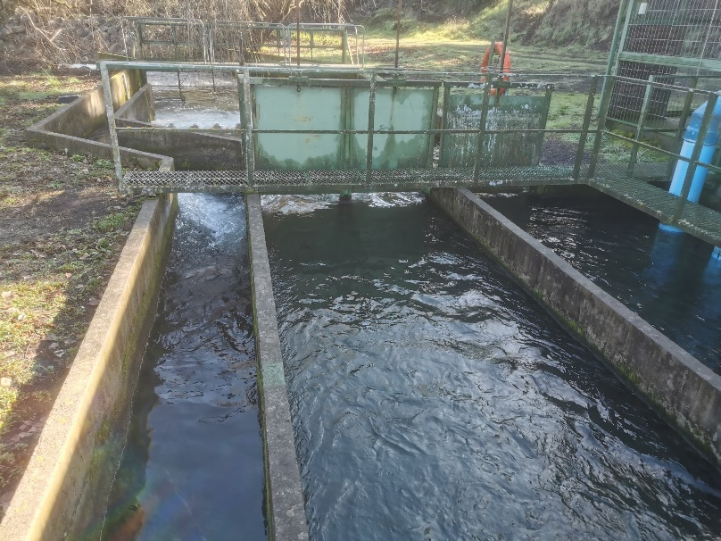
Fotografía 11. |  | Fecha: 07-07-2022 | Fotografía 12. | Fecha: 07-07-2022
Coordenadas UTM  WGS84 HUSO 18 S | Norte:  5870074.57 m S | Este:  753165.58 m E | Coordenadas UTM  WGS84 HUSO 18 S | Norte:  5870074.57 m S | Este:  753165.58 m E
Descripción del medio de prueba:  Sistema de desinfección UV posterior a filtros rotatorios, y previo a restitución a río Caliboro. |  |  | Descripción del medio de prueba:  Canal de restitución y pasarela para muestreo de caudal de restitución.

Registros
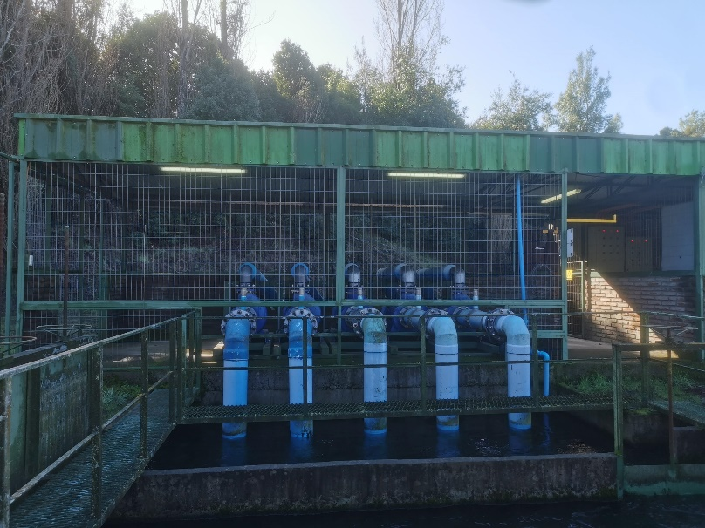 |  |  | 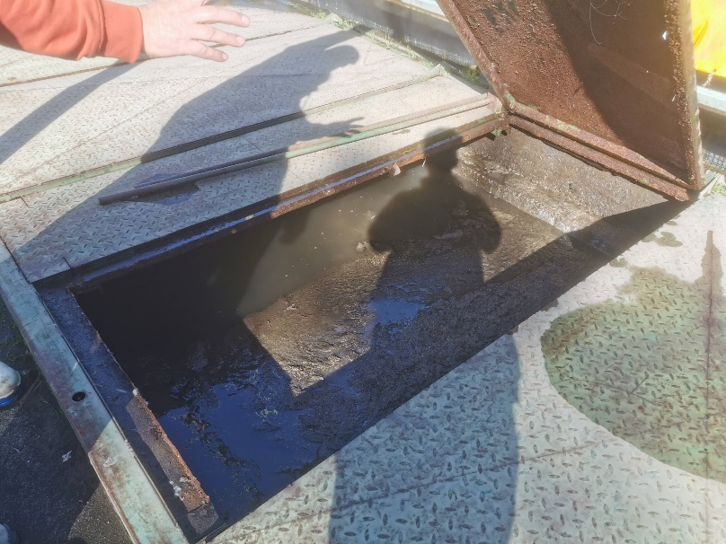
Fotografía 13. |  | Fecha: 07-07-2022 | Fotografía 14. | Fecha: 07-07-2022
Coordenadas UTM  WGS84 HUSO 18 S | Norte:  5870074.22 m S | Este:  753174.98 m E | Coordenadas UTM  WGS84 HUSO 18 S | Norte:  5870062.69 m S | Este:  753200.93 m E
Descripción del medio de prueba:  Sistema de bombas para recirculación. |  |  | Descripción del medio de prueba:  Cámara de lodos provenientes de sistema de recirculación.
Estación 5. Sector de ensilaje
Los fiscalizadores inspeccionan el sector de ensilaje. Se observa que corresponde a una estructura de tipo contendedor marítimo - adaptado para realizar las labores de ensilaje en su interior - además de estanques y bodegas de residuos no peligrosos y peligrosos, todas instaladas sobre piso correspondiente a una losa de hormigón con pretil de contención de derrames (Fotografía 16). Cabe destacar que el estanque de ensilaje, se encuentra bajo techo y está construido en acero inoxidable, además de contar con un pretil antiderrames adicional (Fotografía 17).
Registros
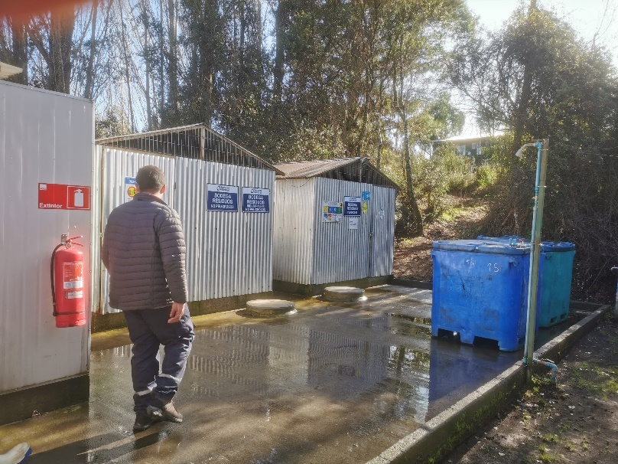 |  |  | 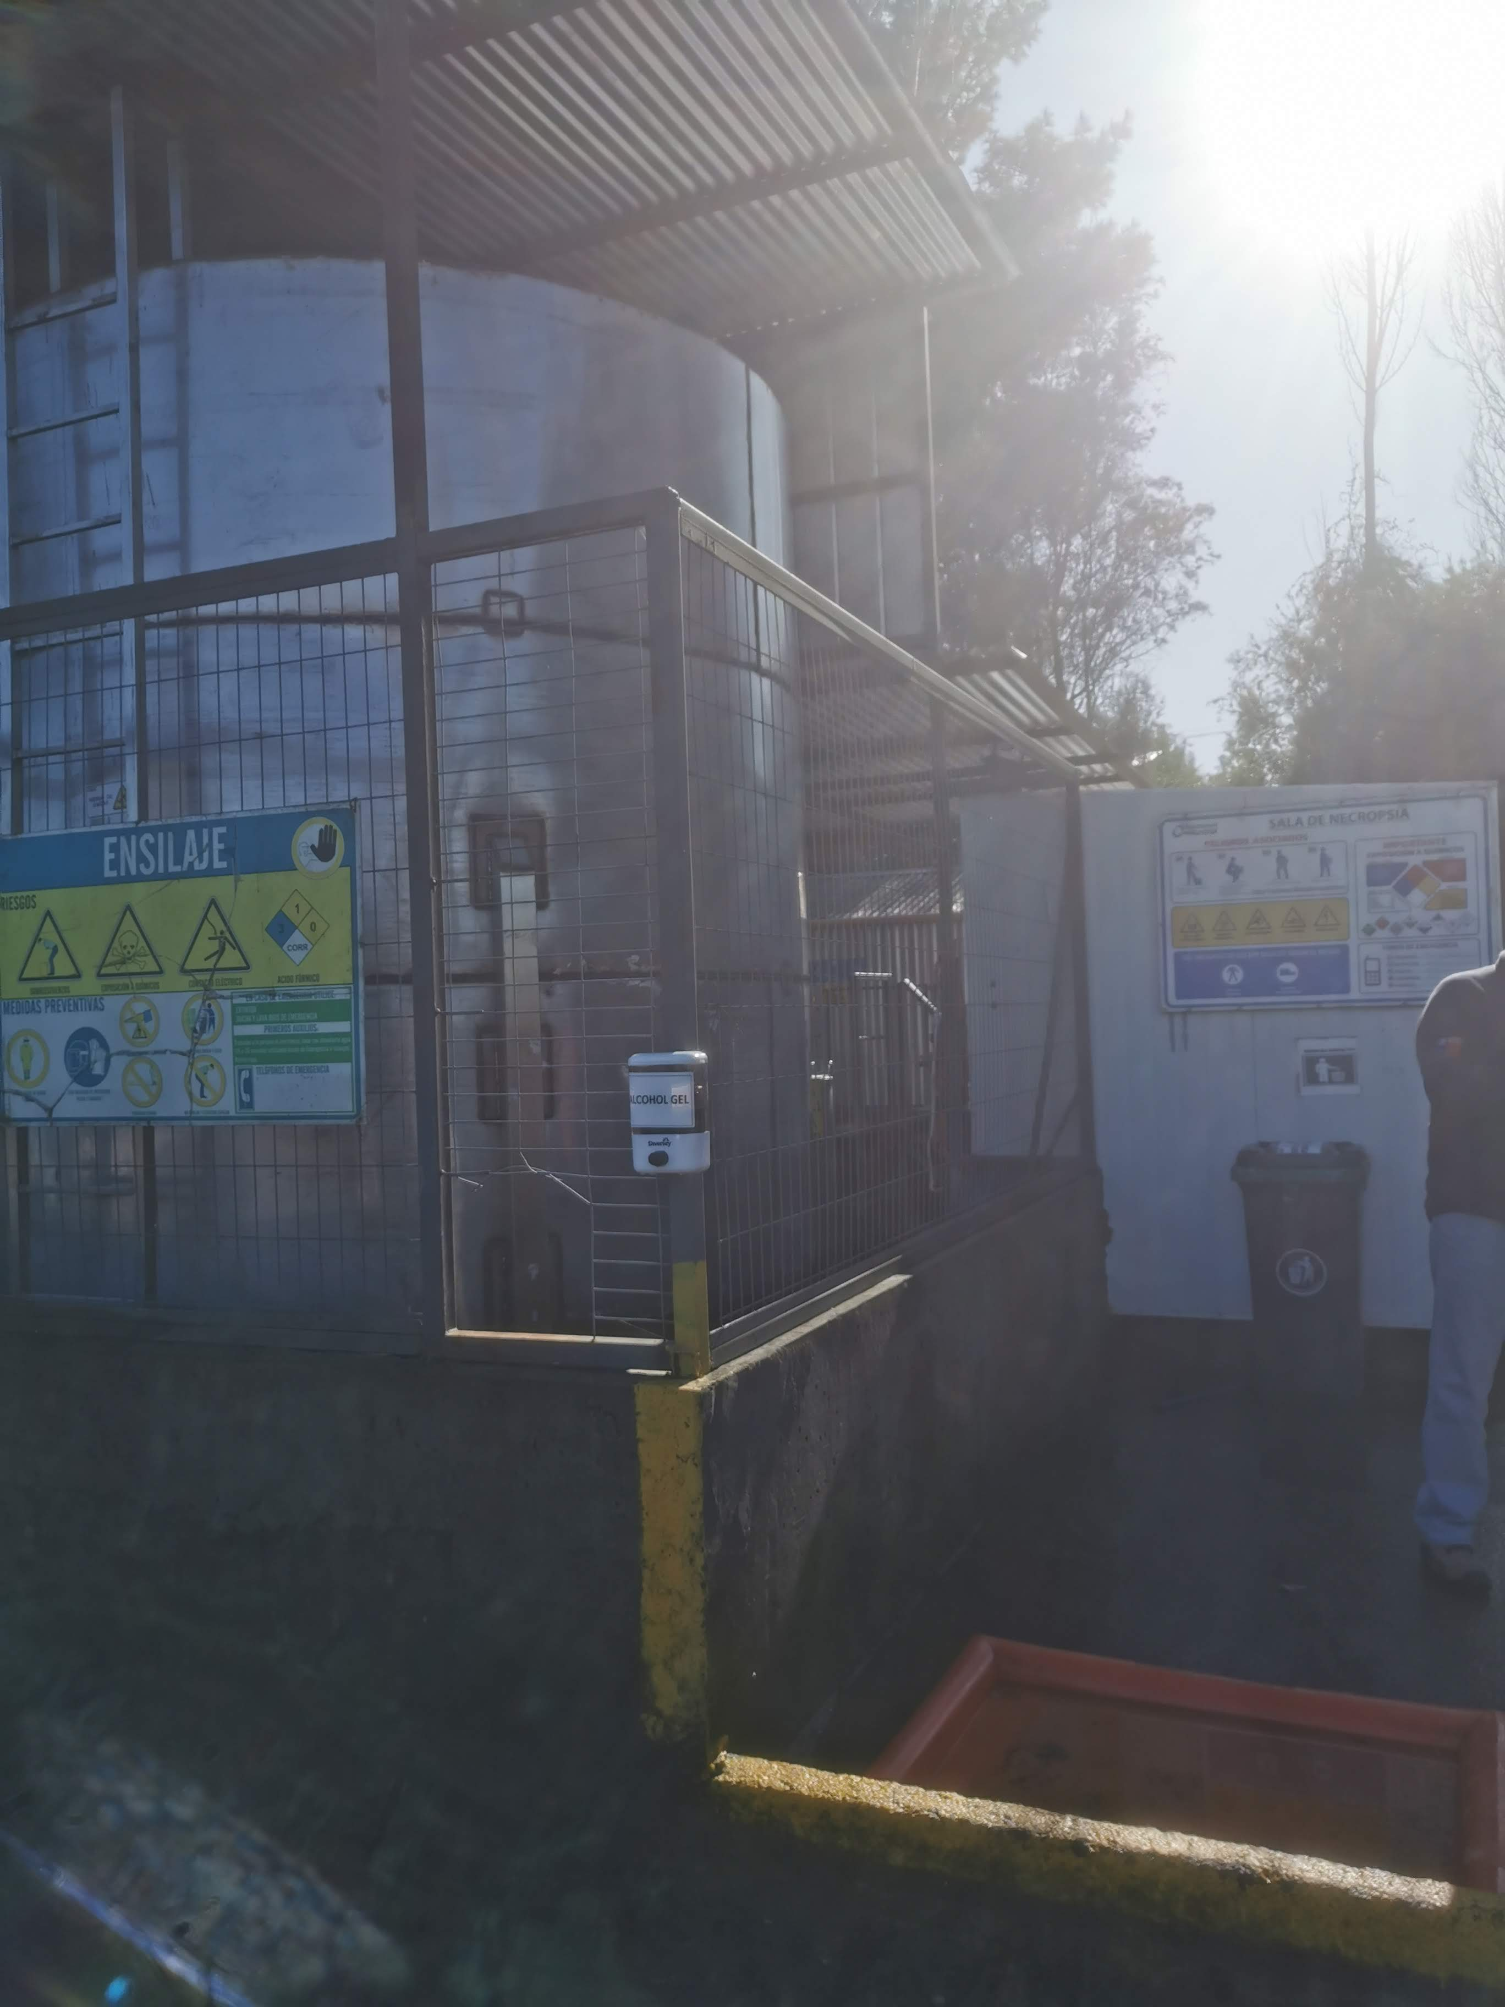
Fotografía 16. |  | Fecha: 07-07-2022 | Fotografía 17. | Fecha: 07-07-2022
Coordenadas UTM  WGS84 HUSO 18 S | Norte:  5870013.96 m S | Este:  753422.05 m E | Coordenadas UTM  WGS84 HUSO 18 S | Norte:  5870013.96 m S | Este:  753422.05 m E
Descripción del medio de prueba:  Sector de ensilaje, correspondiente a losa de hormigón con pretil anti derrames. |  |  | Descripción del medio de prueba:  Estanque de acero inoxidable en área de ensilaje, con pretil anti derrames.

NOTA 1: Las condiciones meteorológicas al momento de la inspección eran de cielo despejado, temperatura ambiente de 8° C.

9. ACTIVIDADES O DOCUMENTOS PENDIENTES
N° | Descripción
1 | Informes de monitoreo 2019 a 2022 referidos a ictiofauna nativa. En formato .pdf
Plazo envío de Documentos Pendientes en formato digital (en días hábiles) | 10 días hábiles
Dirección de la oficina a las que debe ser enviada la información o antecedentes | oficina.biobio@sma.gob.cl  oficinadepartes@sma.gob.cl

10. FISCALIZADORES (comenzando el listado con el encargado de las actividades de Inspección Ambiental)
Nombre (Nombre, Apellidos) | Organismo | Firma
Francisco Caamaño Aguillón | SMA
Humberto Pool | SERNAPESCA

11. OTROS ASISTENTES (Complete los antecedentes)
Nombre (Nombre, Apellidos) | Organismo | Correo electrónico | Teléfono | Firma
Carlos Vera Letelier | Salmones austral  Piscicultura STH Caliboro | carlos.vera@salmonesaustral.cl | 981391367

12. RECEPCIÓN DEL ACTA
12.1 El Encargado o Responsable de la Actividad, Proyecto o Fuente Fiscalizada recepcionó copia del Acta: (Marque con x según corresponda)  SI___ NO__X____ | En caso de que el Acta no haya sido recepcionada, indique el motivo:  Ausencia del Encargado________ Negación de Recepción_________  Constancia en caso de Negación (Detallar las circunstancias y/o acontecimientos ocurridos):  No se entrega el acta de inspección al momento de la fiscalización en virtud de protocolo por pandemia Covid – 19. El acta de inspección se notificará al correo electrónico entregado por el encargado de la planta al momento de la fiscalización.

